ОЗНАКОМЛЕНИЕ С ХУДОЖЕСТВЕННОЙ ЛИТЕРАТУРОЙ И РАЗВИТИЕ РЕЧИ
Тема: «Сочиняем сказки вместе»

Уважаемые родители! Предлагаем Вам с детьми попробовать сочинить свою сказку с опорой на пространственно – временную модель, которая представлена ниже. Нарисуйте ее на альбомном листе.
Для того, чтобы настроить ребенка на работу, предлагаю начать с игры.

«Скажи наоборот»

Говорим противоположные слова.
Добро – зло
Храбрость – трусость
Трудолюбие – ленивость
Страшный – красивый
Слабый – сильный
Смелый, скромный – хвастливый
Трудно – легко
Сердитый – ласковый
Начало – конец.

Обратите внимание ребенка на модель.
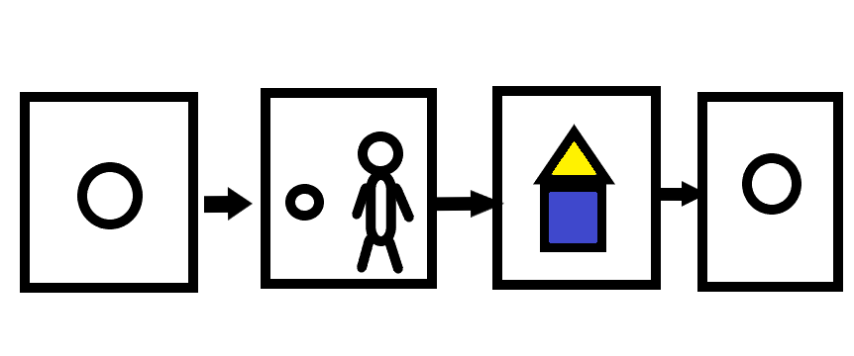
После игры, родитель демонстрирует ребенку лист бумаги с изображенной на нем пространственно – временной моделью и предлагает рассмотреть ее и придумать сказку или историю по этой «подсказке».
Посмотри, что изображено на этой схеме? Давай посмотрим на первую карточку. Что может обозначать круг? (животное, предмет). На второй карточке показано, что человек встречает животное или предмет. На третьей карточке что изображено? (домик). На четвертой карточке тоже самое, что и на первой. Для чего нарисованы стрелки между квадратами? (Чтобы показать, как продвигается действие сказки по порядку.) Стрелки помогают нам не запутаться и по порядку рассказывать сказку.
Молодец! А сейчас мы будем сочинять сказки. Сказка должна быть короткой
и интересной. С каких слов начинается любая сказка? (Жили-были, давным-давно и т.д.)

Постепенно цепочка вопросов увеличивается, и шестилетним детям задаются примерно следующие вопросы:
- Жил-был... Кто? Какой он был? (Какое добро умел делать?)
- Пошел гулять (путешествовать, смотреть...)... Куда?
- Встретил кого злого? Какое зло этот отрицательный герой всем причинял?
- Был у нашего героя друг. Кто? Какой он был? Как он мог помочь главному герою?
- Где наши друзья стали жить? Что стали делать?

Примерная сказка по данной модели.

Давным-давно в дремучем лесу жил маленький и очень добрый ёжик. Но был он очень-очень колючий и с ним никто не хотел играть. И от этого ему было грустно. Один - одинёшенька ходил он по лесу, и тихонько вздыхал: “Ах!” да “Ох!”. Ведь больше всего на свете он хотел иметь много друзей.
Однажды в лесу ежик встретил мальчика Мишу, он был добрый и веселый. Мальчик спросил ежика, почему он такой грустный? Ежик рассказал, что с ним никто не хочет играть, потому что он колючий.
Миша надел перчатки и предложил ежику стать его новым другом. Мальчик взял его на руки и принес домой. Миша покормил ежика молочком. Они поиграли и легли спать.
На следующий день ежик был очень рад, что нашел друга и новый дом.

Игры, используемые перед работой со сказкой.
“Назови героя”
Цель: учить ребенка объединять героев по заданному признаку.
Взрослый называет какой-либо образ, а ребенок должен найти конкретных героев из других сказок (девочки герои - сказок: Герда, Красная Шапочка, Женя (из “Цветика-Семицветика”) и т.д.
“Действия героя”
Цель: учить ребенка перечислять все возможные действия какого-либо сказочного героя. Учить проводить аналогии в действиях героев разных сказок.
Взрослый предлагает героя из сказки: коза из сказки “Волк и семеро козлят”.
Условие: говорить только глаголами. (Жила-была, ходила, наказывала, пела и т.д.) Далее взрослый предлагает вспомнить героев, которые выполняли бы эти же действия в других сказках.
“Сказочные слова”
Цель: учить ребенка перечислять разные варианты слов и словосочетаний по заданному признаку. Взрослый предлагает ребенку вспомнить и сказать все заклинания, которые он знает в сказках (Сим-сим, открой дверь”, Сивка-бурка, вещая каурка… и т.д.) затем перечислить все слова, с которых начинается сказка (Однажды в некотором царстве, в стародавние времена…и т.д.)

Сначала ребенок составляет сказку совместно со взрослым, затем уже самостоятельно.

Желаем удачи!
Сочиняйте сказки с удовольствием,
развивайте воображение и речь ребенка.

